新 书 推 荐

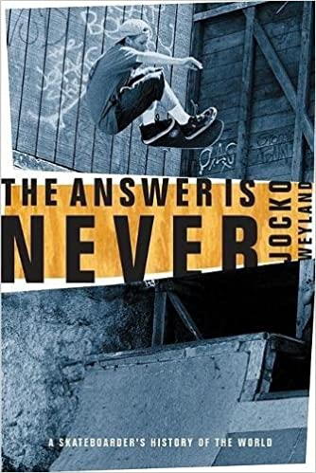
中文书名：《永不言弃：一名滑板运动员的故事》
英文书名：The Answer Is Never: A Skateboarder's History of the World
作 者：Jocko Weyland
出 版 社：Grove
代理公司：William Clark Associates/ANA/Leah
页 数：272页
出版时间：2002年8月
代理地区：中国大陆、台湾
审读资料：电子稿
类 型：传记/运动

内容简介：

从郊区车道上崎岖不平的U字形滑道，到里约热内卢在楼梯扶手上滑板的青少年，从娱乐体育节目电视网（ESPN）的X-Games的强光炫彩到斯派克·琼斯（Spike Jonze）开创性的街头滑冰视频，滑板已经席卷了世界——如果你不能接受，那就让开吧。在《永不言弃：一名滑板运动员的故事》一书中，滑冰记者乔科·韦兰德（Jocko Weyland）讲述了一项叛逆运动的喧嚣故事，这项运动始于四十多年前在南加州海滩小镇街头的冬季冲浪替代品，几十年来不断发展成为世界各地城市青年文化的固定组成部分。韦兰德将这项运动的历史发展与他自己在夏威夷，德国和喀麦隆等广泛地方的滑冰冒险经历相结合，全面描绘了一种亚文化，这种亚文化热爱自由流动的创造力和独特的反威权世界观，激发了时尚、音乐、艺术和电影的主要趋势。一路上，韦兰德交织了格雷格·韦弗（Gregg Weaver）和狗镇Z男孩（Dogtown Z-Boys）等滑冰先驱以及史蒂夫·卡巴列罗（Steve Caballero）和托尼·霍克（Tony Hawk）等在世的传奇人物的故事。他还绘制了滑板、卡车和车轮设计的创新过程，以展示滑板如何改变这项运动本身，随着滑冰运动员从早期主导的自由式技术转向今天的极端街头滑冰风格，从而出现了新的技巧。生动而充满活力，《永不言弃：一名滑板运动员的故事》是一本引人入胜的书，就像它所记录的运动一样激进和独特。

作者简介：

乔科·韦兰德（Jocko Weyland）出生于芬兰赫尔辛基。他是《永不言弃：一名滑板运动员的故事》（格罗夫出版社，2002年）的作者，并为《鞭打者》杂志（Thrasher），《纽约时报》（The New York Times），《内阁》（Cabinet），《劣性》（Vice），《公寓》（Apartamento）和其他出版物撰稿。他是《麋鹿》（Elk）杂志的创始人，也是《开放城市》（Open City）杂志的特约编辑。

媒体评价：

“一封写给滑板及其文化的情书......这是世界各地真正的滑板朋克的战斗口号。”
——《出版人周刊》（Publishers Weekly）

“还记得一切都是新的，你对滑冰的方式很生疏吗？乔科捕捉到了这一点，因为滑板历史变成了他的历史......乔科为滑板提供了硬核的证明，以及它对部落中一个成员的意义，但所有人都可以捕捉到经验和智慧。”
——韦兹·伦德里（Wez Lundry）, 《鞭打者》（Thrasher）

“‘犀利而胜利’.…..（韦兰德）在描写小时候滑冰带给他什么时，他处于最佳状态——唤醒一种可能性的感觉，并意识到你成长过程中所经历的并不是你所坚持的东西。”
——《纽约客》（The New Yorker）

谢谢您的阅读！
请将回馈信息发至：郭丹娅 (Leah Guo)
安德鲁﹒纳伯格联合国际有限公司北京代表处
北京市海淀区中关村大街甲59号中国人民大学文化大厦1705室, 邮编：100872
电话：010-82449325
传真：010-82504200
Email: Leah@nurnberg.com.cn
网址：www.nurnberg.com.cn
微博：http://weibo.com/nurnberg
豆瓣小站：http://site.douban.com/110577/
微信订阅号：ANABJ2002


